Отчет по проделанной работе по Programing language 1
группы IT-125
Студента Махмутова А.

Задание:
Создать JSON по вашей тематики сайта для функции list и detail
JSON - можете сделать через ИИ
2.Сделать List и detail как мы делали на уроке!
Detail по желанию , в модалке или отдельной страницей!

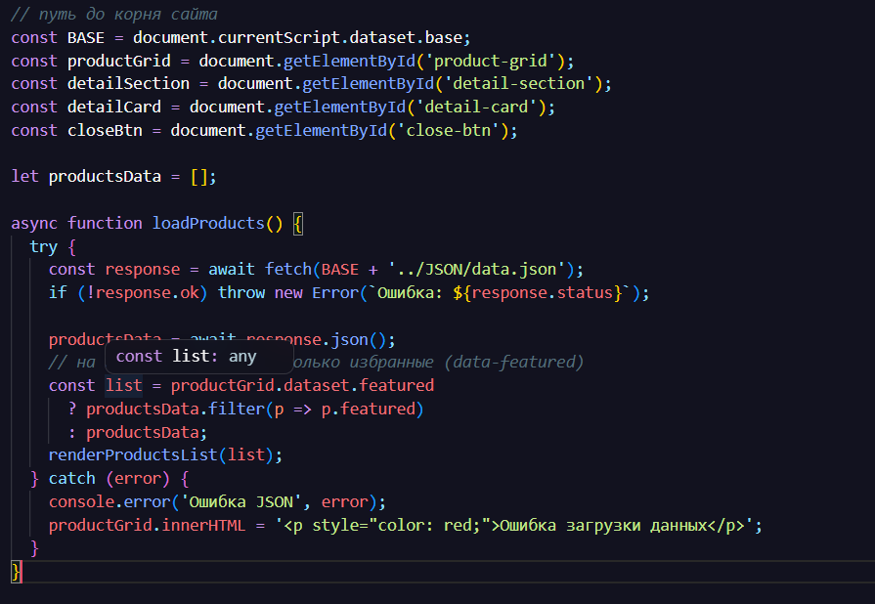
Рис.1 загрузка JSON
Сначала в переменные сохранил нужные элементы страницы: блок со списком, окно detail и кнопку закрытия. Переменная BASE хранит путь до корня сайта, чтобы один и тот же файл работал и в каталоге, и на главной. Массив productsData хранит все товары. Функция loadProducts через fetch берет данные из data.json. Если произошла ошибка, то выводится сообщение. На главной странице через filter оставляются только товары с featured.

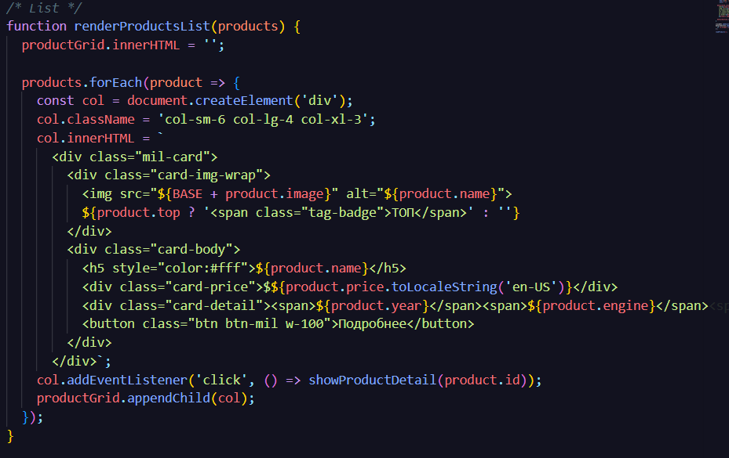
Рис.2 List
Функция renderProductsList это list. Через forEach она проходит по товарам и создает карточку с картинкой, названием, ценой, годом, двигателем и топливом. На карточку добавил событие click которое вызывает showProductDetail по id.
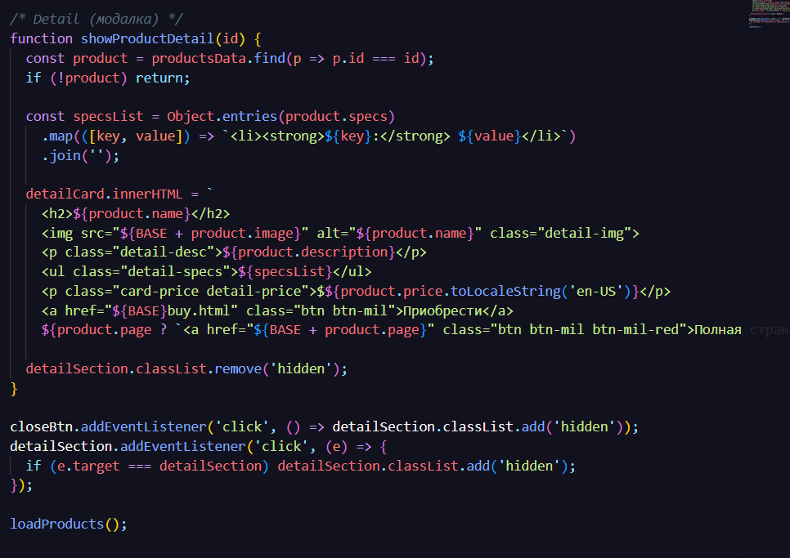
Рис.3 Detail
Функция showProductDetail это Detail в модальном окне. Метод find ищет товар по id, а Object.entries и map собирают список характеристик. В окно выводятся описание цена и кнопки окно закрывается по крестику или по клику на темный фон. В конце вызывается loadProducts.

На этом мой отчет окончен

